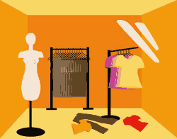

Im Bekleidungsgeschäft

Lies den Dialog und ergänze die Wörter aus dem Kästchen.
klein helfen zahlen Farbe Kreditkarte Dank passt Wiedersehen
kostet suche Moment Größe nicht anprobieren kaufen billig
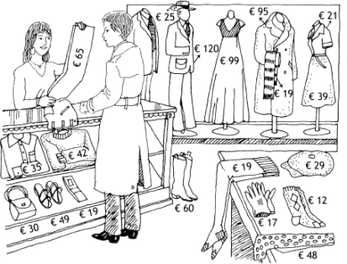
Verkäufer: | Guten Tag. Kann ich Ihnen ____________________?
Kunde: | Ja, ich ____________________ eine Jacke.
Verkäufer: | Welche Größe haben Sie?
Kunde: | ____________________ 40.
Verkäufer: | Und welche ____________________ möchten Sie haben?
Kunde: | Blau, bitte.
Verkäufer: | Einen ____________________, bitte. Ich hole die Jacke für Sie.
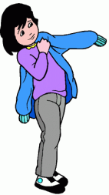
……………………..…………............…….. später ………….………………………………..
Verkäufer: | Hier, bitte.
Kunde: | Kann ich sie ____________________?
Verkäufer: | Ja, natürlich. Die Kabinen sind drüben.
……………………..…………............…….. später ………….………………………………..

Kunde: | 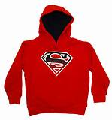  Sie ist zu _________________. Und der Schnitt gefällt mir _________________. Haben Sie noch welche?
Verkäufer: | In blau haben wir leider keine mehr.
Kunde: | Und was ____________________ das Sweatshirt da?
Verkäufer: | 25 Euro.
Kunde: | Das ist aber sehr ____________________. Ich probiere es an.
……………………..…………............…….. später ………….………………………………..
Kunde: | Es __________________ mir. Ich nehme es. Kann ich mit ___________________ bezahlen?
Verkäufer: | 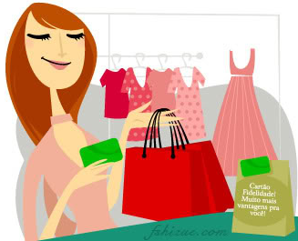  Leider nicht. Sie können nur mit Bargeld ____________________. ____________________ Sie das Sweatshirt trotzdem?
Kunde: | Ja. Hier, bitte.
Verkäufer: | Vielen _________________ und auf _____________________.
Kunde: | Ade!


LÖSUNG: Im Bekleidungsgeschäft
www.eegitimim.com
Lies den Dialog und ergänze die Wörter aus dem Kästchen.
klein helfen zahlen Farbe Kreditkarte Dank passt Wiedersehen
kostet suche Moment Größe nicht anprobieren kaufen billig

Verkäufer: | Guten Tag. Kann ich Ihnen helfen?
Kunde: | Ja, ich suche eine Jacke.
Verkäufer: | Welche Größe haben Sie?
Kunde: | Größe 40.
Verkäufer: | Und welche Farbe möchten Sie haben?
Kunde: | Blau, bitte.
Verkäufer: | Einen Moment, bitte. Ich hole die Jacke für Sie.
……………………..…………............…….. später ………….………………………………..
Verkäufer: | Hier, bitte.
Kunde: | Kann ich sie anprobieren?
Verkäufer: | Ja, natürlich. Die Kabinen sind drüben.
……………………..…………............…….. später ………….………………………………..

Kunde: | Sie ist zu klein. Und der Schnitt gefällt mir nicht. Haben Sie noch welche?
Verkäufer: | In blau haben wir leider keine mehr.
Kunde: | Und was kostet das Sweatshirt da?
Verkäufer: | 25 Euro.
Kunde: | Das ist aber sehr billig. Ich probiere es an.
……………………..…………............…….. später ………….………………………………..
Kunde: | Es passt mir. Ich nehme es. Kann ich mit Kreditkarte bezahlen?
Verkäufer: | Leider nicht. Sie können nur mit Bargeld zahlen. Kaufen Sie das Sweatshirt trotzdem?
Kunde: | Ja. Hier, bitte.
Verkäufer: | Vielen Dank und auf Wiedersehen.
Kunde: | Ade!

